ВОССТАНОВЛЕНИЕ ФИЗИЧЕСКИХ И МЕХАНИЧЕСКИХ СВОЙСТВ ПОЛИМЕРНЫХ МЕМБРАН, РЕГЕНЕРИРОВАННЫХ ПОТОКОМ ПЛАЗМЫ ВЧЕ-РАЗРЯДА ПОНИЖЕННОГО ДАВЛЕНИЯ
Абдуллин И.Ш., Ибрагимов Р.Г., Зайцева О.В., Осипов Н.В.
Казанский национальный исследовательский технологический университет, РФ, 420015, Казань, ул. К.Маркса, 68. modif@inbox.ru

Сточные воды промышленных предприятий могут в разных количествах содержать взвешенные вещества различной дисперсности, соединения железа, соли кальция, магния, других элементов, фито- и зоопланктон, которые при обессоливании могут образовывать отложения на поверхности полупроницаемых мембран, а также загрязнять другие элементы аппаратов [1].
Анализ литературных данных показывает, что большинство методов регенерации мембран имеют ряд недостатков. По сравнению с другими методами регенерации полимерных мембран, плазменная технология имеет следующие преимущества: экологичность, т.к. вредные вещества не используются для обработки и не образуются в виде побочных продуктов; обеспечение воспроизводимых результатов благодаря использованию программируемого регулятора процесса; автоматизация и интегрируемость в технологические линии; щадящее воздействие на композиционные мембраны из-за отсутствия значительной температурной нагрузки; отсутствие воздействия агрессивных химикатов на обрабатываемые материалы [2].
Целью работы является изучение влияния регенерации высокочастотной емкостной (ВЧЕ) плазмой пониженного давления на химические, физические, механические и морфологические свойства полимерных мембран.
При исследовании характеристик плазменного потока входные параметры установки варьировались в следующих пределах: давление от 1,33 Па до 133 Па, расход плазмообразующего газа от 0 до 0,24 г/с. В качестве плазмообразующего газа в экспериментах использовался смесь аргона с воздухом. Частота генератора 13,56 МГц.
Для определения закономерностей влияния ВЧЕ плазмы пониженного давления на показатели физических и механических свойств регенерированных мембран использовали широкий спектр современных методов: конфокальная лазерная сканирующая микроскопия, атомно-силовая микроскопия, метод определения производительности, а также стандартные методики определения физических, механических свойств мембран.
Представление о степени и масштабе неоднородности поверхности полиэфирсульфоновой (ПЭС) мембраны после очистки сточных вод предприятия дают полученные микрофотографии её среза. Из рисунка 1б видно, что толщина слоя поверхности загрязнения в ПЭС мембране составила 5–7 мкм. Снижение проницаемости полимерной мембраны вызывается не только механической закупоркой ее пор, но и хемосорбцией в результате взаимодействия полярных растворенных соединений в реагенте с полярной матрицей фильтра.
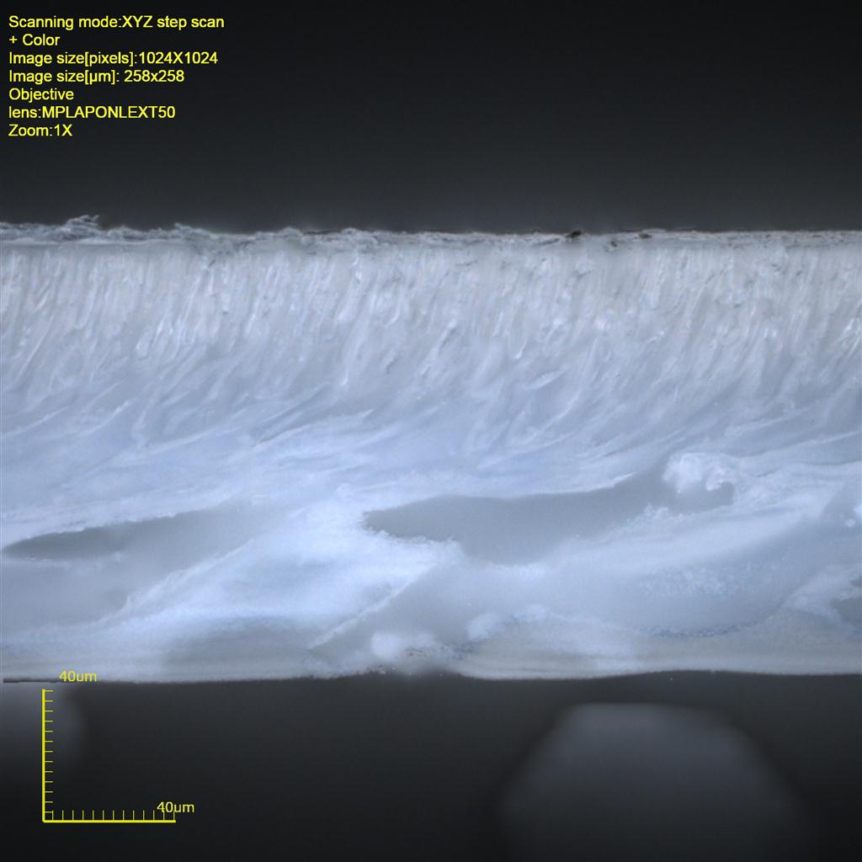 | 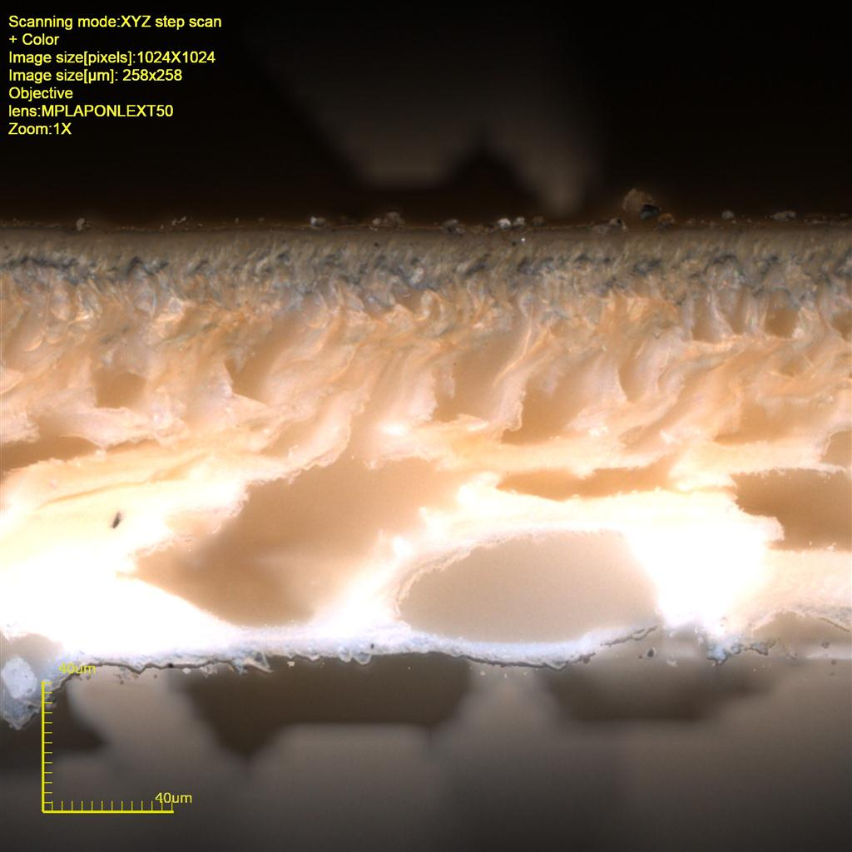 | 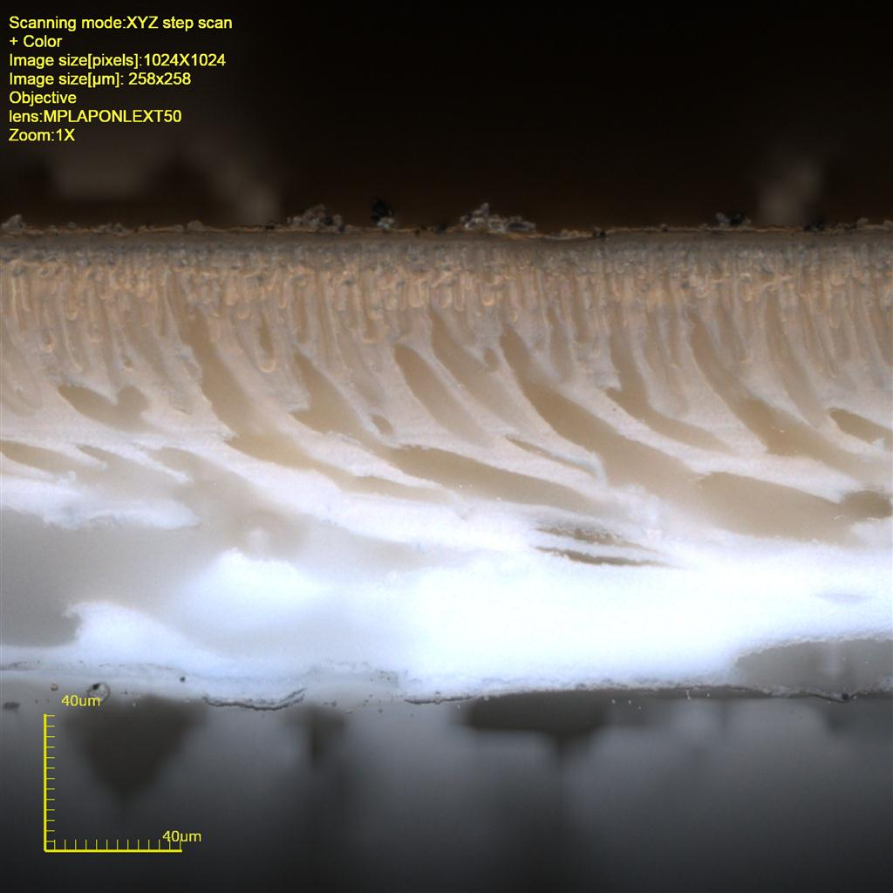
а | б | в

Рис. 1 – Воздействие ВЧЕ-плазмы пониженного давления на ПЭС мембрану пористостью 100 кДа: а) срез чистой мембраны; б) срез пролитой мембраны; в) срез регенерированной мембраны в ВЧЕ-плазме пониженного давления.

В результате регенерации ВЧЕ-плазмой пониженного давления полимерная структура приобретает более пористый характер, объемная обработка позволила очистить селективный слой мембраны. Пористость мембраны стала разделенной и равномерной, то есть более морфологически близкой к контрольному образцу (Рис. 1 а,в). Регенерация позволила удалить с поверхности и пористой структуры полимерных мембран нежелательные включения, примеси, остатки мономеров. Благодаря воздействию плазмы происходит разрушение химических связей сорбированного вещества с мембраной на поверхности и в порах.

Таблица 1 - Амплитудные среднестатистические параметры шероховатости поверхности ПЭС мембран до и после воздействие ВЧЕ-плазмы пониженного давления.
Тип мембран | Образцы мембран
Тип мембран | Исходные |  |  | Пролитые |  |  | Регенерированные
Тип мембран | R_{z}, мкм | R_{a}, мкм | R_{q}, мкм | R_{z}, мкм | R_{a}, мкм | R_{q}, мкм | R_{z}, мкм | R_{a}, мкм | R_{q}, мкм
100 кДа | 31 | 6,5 | 7,9 | 122 | 14,5 | 23,3 | 50,1 | 8,5 | 11,3
300 кДа | 26,2 | 5,4 | 6,8 | 626,9 | 67,6 | 120,1 | 124,1 | 15,5 | 24,9

Средняя арифметическая шероховатость поверхности полиэфирсульфоновой мембраны (пористость 300кДа), регенерированной в плазмообразующем газе аргон-воздух составляет Rа=15,5 мкм, средняя квадратичная шероховатость Rq =24,9 мкм, а максимальный перепад высот Rz = 124,1 мкм. Плазменное воздействие привело к уменьшению этих параметров на 52 мкм, 95 мкм, 502 мкм, соответственно по сравнению с параметрами микрорельефа поверхности мембраны после очистки сточных вод.
Средняя арифметическая шероховатость поверхности полиэфирсульфоновой мембраны (пористость 100 кДа), регенерированной в плазмообразующем газе аргон-воздух составляет Rа=8,5 мкм, средняя квадратичная шероховатость Rq =11,3 мкм, а максимальный перепад высот Rz = 50,1 мкм, что привело к уменьшению этих параметров на 5,9 мкм, 12 мкм, 71,8 мкм, соответственно по сравнению с параметрами микрорельефа поверхности пролитых мембран.

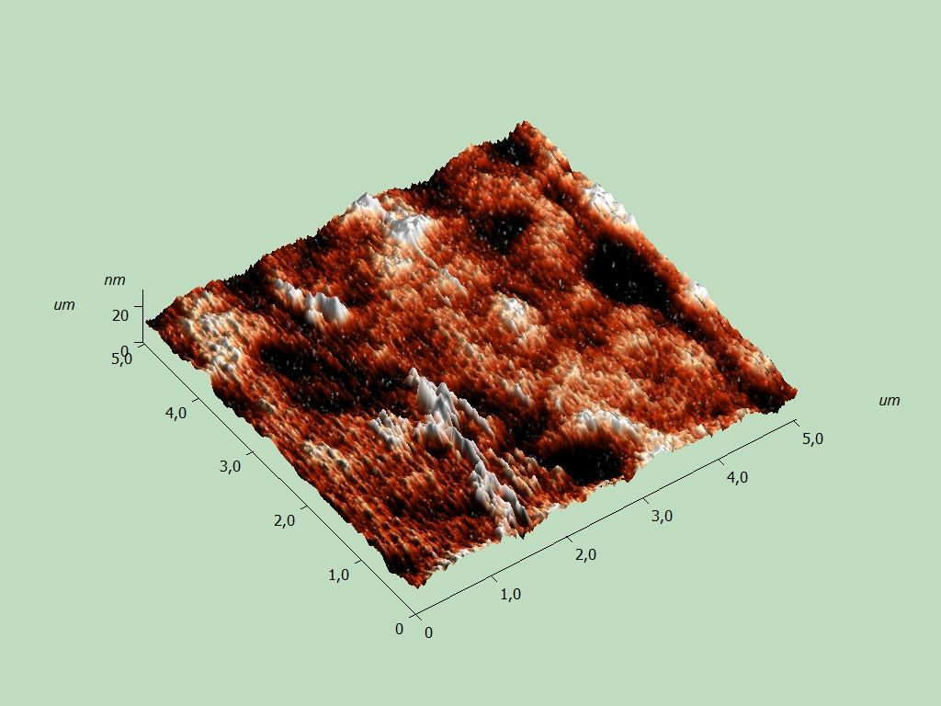 | 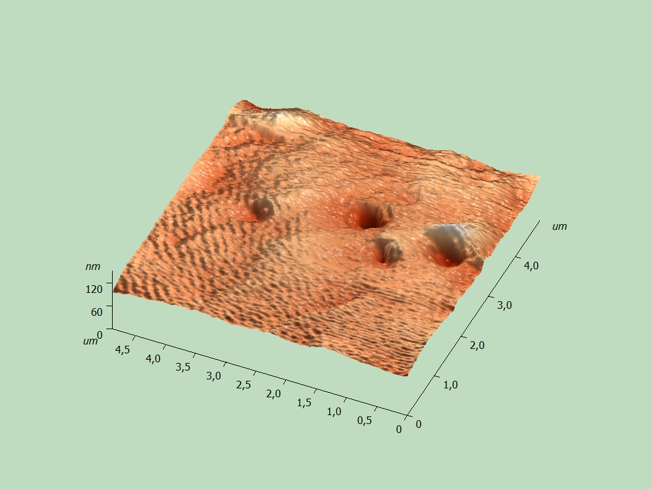
а | б
Рис. 2 - Трехмерное АСМ-изображение поверхности: а) пролитой ПЭС мембраны, б) регенерированной в ВЧЕ-плазме пониженного давления ПЭС мембраны.

Для всех исследуемых ПЭС мембран после регенерации ВЧЕ-плазмой пониженного давления установлен менее выраженный рельеф поверхности по сравнению с пролитыми после сточных вод образцами, обусловленный очисткой пор, щелей, микротрещин в процессе обработки
Испытание на растяжение до разрыва проводилось по стандартному методу на разрывной машине Inspekt mini TR – 3kN.

Рис. 3 – Изменение разрывной нагрузки ПЭС мембраны 100 кДа.

Из диаграммы (Рис. 3) видно, что регенерированная в ВЧЕ-плазме пониженного давления мембрана 100 кДа в режиме U=2 кВ c плазмообразующим газом аргон-воздух повысила свою прочность. Благодаря обработке в плазме, мембраны улучшают свои эксплуатационные свойства.
Производительность мембран определялась по стандартной методике.

Рис. 4 – Изменение производительности ПЭС мембраны 100 и 300 кДа.

Из диаграммы (Рис. 4) видно, что регенерированные в ВЧЕ-плазме пониженного давления мембраны увеличивают показатель производительности после длительной по времени обработки.
Исследованы основные закономерности и особенности процессов регенерации ПЭС мембран пористостью 100 и 300 кДа, используемых для очистки сточных вод. Основной причиной быстрого снижения производительности ПЭС мембраны, используемых для очистки сточных вод, является загрязнение, образующее слизистую оболочку на поверхности и внутри пор ПЭС мембран.
Определен эффективный способ удаления загрязнений и разработаны рекомендации по применению ПЭС мембран для очистки сточных вод в процессе их промышленной эксплуатации.

ЛИТЕРАТУРА

1. Мулдер М. Введение в мембранную технологию. М.: Мир. – 1999.
2. Абдуллин И.Ш. Регенерация модифицированных композиционных мембран ВЧЕ-плазмой пониженного давления/ И.Ш. Абдуллин [и др.] // Вестник Казанского технологического университета.- 2013.- №3.-С.35-40.
3 Абдуллин И.Ш. Исследование регенерированных в ННТП полиэфирсульфоновых мембран методом ИК-спектроскопии/ И.Ш.Абдуллин [и др.] // Вестник Казанского технологического университета. – 2013. – № 21. – С. 168-170.

